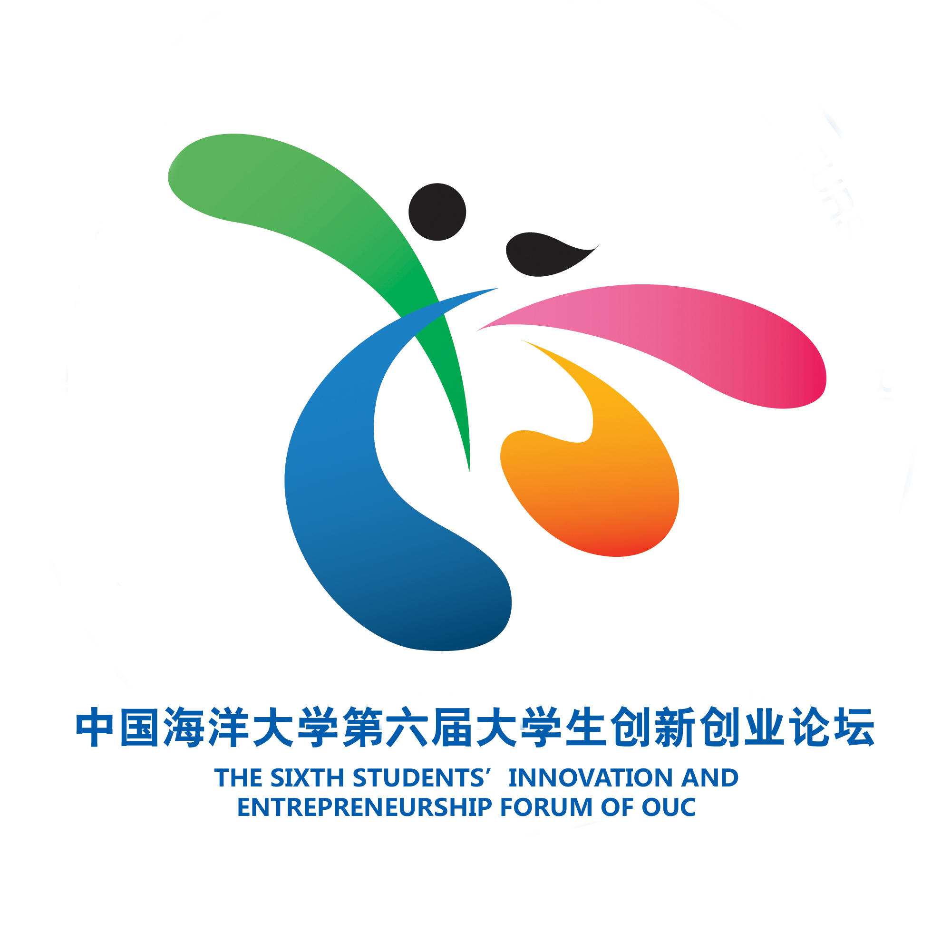
中国海洋大学第十二届大学生创新创业论坛
系列活动日程安排

★信息科学与工程学部第六届创客大赛
活动时间：2021年11月-12月
活动简介：
竞赛设置创新赛道以及创业赛道。创新赛道的参赛项目应为具有一定的社会应用价值，能够解决某一社会痛点问题的作品。要求参赛作品参赛前未曾参与过创业类比赛，团队成员为作品的主要发明人，有进行科技成果转化的意愿。创业赛道为创业项目的竞赛，分为甲类和乙类：拥有或授权拥有产品或服务，并已在工商、民政等政府部门注册登记为企业、个体工商户、民办非企业单位等组织形式，且法人代表或经营者为符合参赛资格的在校学生、运营时间在三个月以上（统计截止日期为2021年10月1日）的项目，可申报已创业类（甲类）；拥有或授权拥有产品或服务，具有核心团队，具备实施创业的基本条件，但尚未在工商、民政等政府部门注册登记或注册登记时间在三个月以下的项目，可申报拟创业类（乙类）。对于已注册运营项目的，在报名时需提交相关证明材料（含单位概况、法定代表人情况、营业执照复印件、税务登记证复印件、组织机构代码复印件等材料）。
比赛主要通过申报书、计划书书面评审、项目路演等环节进行评价。
参加学生范围：我校全日制本科生、硕士研究生和博士研究生均可参赛。
举办单位：信息科学与工程学部

★海洋地球科学学院系列活动
专家校友及行业杰出企业人才讲座
活动时间：2021年11月-12月
1.专家简介：蒲进菁，男，1981年出生，高级工程师。2012年毕业于中国海洋大学海洋地质专业，获理学博士学位。中国测绘地理信息学会海洋测绘专业委员会委员，江苏海洋大学海洋科学学院校外硕士生导师，南方海洋科学与工程广东省实验室（珠海）成员（双聘），珠海市高层次人才（三级）。2016年加入珠海云洲，主要从事基于无人系统的新型海洋调测技术方法研究工作。负责海洋调测类无人船产品规划、总体设计及通用技术研究，作为总师管理M80、M40系列、L25系列等多个型号的研制工作。在国内外学术期刊及海洋工程领域会议发表学术论文8篇，已授权发明专利10项。2018年获浙江省科学技术进步奖二等奖，2019年获海洋工程科学技术奖。

2.专家简介：李炜，1982年出生，高级工程师，2006年毕业于武汉大学，从事海洋测绘相关软件研发十余年，于2016年8月创立了广州点深软件有限公司，组建了由多名博士后组成的核心技术团队，专注海洋高端测绘软件的研发，并致力于海洋信息化建设。先后主持了亿点通海洋测量软件、亿点通多波束测量软件、亿点通多波束后处理软件、海洋测绘数据处理一体化系统、基于数字地球的海陆一体化地形建模软件、海洋环境感知数据动态三维系统、智能抛石快速测量系统、智能水深测量及快速成图软件、智慧海洋集群测量系统等多个系统的研发，相关系统正在逐步受到国内海洋测量用户单位的认可与青睐。

3.专家简介:张伟，男，1982年出生，中共党员，高级工程师。2014年毕业于中国海洋大学海洋地质专业，获理学博士学位。现任国家海洋咨询中心海域海岛、海洋工程环境影响评价、海洋调查预警监测专家库专家，山东省海洋局专家库专家，山东省自然资源厅专家库（海洋工程）专家，山东省生态环境厅专家库（海洋工程）专家，多次参加全国海域使用论证质量检查工作，并参加国家级、省级各类项目评审数十次。参与《海域使用论证资质管理办法》、《海域使用管理办法》、《全国海洋牧场建设规划（2016-2025）》、《沿海大型工程海洋灾害风险排查技术规程》等政策、法规修编。
于2010年1月博士二年级期间创立青岛博研海洋环境科技有限公司，为公司法定代表人及总工，带领公司团队主要从事海域使用论证、海洋环境影响评价、海洋数值模拟、海洋调查、海洋监测、海洋测绘、生态评估、生态修复等海洋技术服务工作。经过十余年的努力，公司现已发展成为拥有40余名在职员工以及拥有独立、自有办公场所的经营规模，成立以来先后取得海洋测绘丙级资质、环境影响评价乙级资质，并通过了质量、环境、健康安全三体系认证，已形成一支初具规模的、学科门类齐全、理论基础扎实、实践经验丰富、梯队建设合理的海洋咨询服务专业技术团队。

4.专家简介：孔锁财，男，中共党员，高级工程师，2000年-2004年就读于中国海洋大学地质学专业，现任青岛瑞源工程集团有限公司勘察测绘院院长、山东瑞智飞控科技有限公司总经理、享飞（山东）通用航空有限公司总经理、山东瑞智诺环保科技有限公司总经理，先后荣获“优秀共产党员”“优秀青年人才”、“西海岸新区拔尖人才”“青岛市勘察设计行业企业优秀管理者”等荣誉称号。在工作中创新工序和工艺，积极参与课题研究和技术革新，获得国际质量管理小组银奖1项、国家优秀勘察设计成果12项、山东省优秀勘察设计成果16项、青岛市优秀勘察设计奖项24项，主导完成的实用新型专利8项、软件著作权12项、青岛市技术创新重点项目2项。通过这些优质成果和新技术、新方法，精准指导了工程的施工，推进勘察设计工作和地理信息系统建设工作的技术革新。
参加学生范围：海洋地球科学学院本科生及研究生
举办单位：海洋地球科学学院

★医药学院 让梦想“破壳而生”——创新创业活动月系列活动
（1）中国海洋大学医药学院本科生“创新·创意·创业”发展论坛
活动时间：2021年11月27日
活动简介：搭建医药学院本科生科研成果交流平台与创新创业教育平台，邀请医药行业专家进行医药前沿知识、最新专利成果、创新创业知识等内容的展示与分享，加深学生对专业领域的认识和对学院科研成果的了解，提高学生的创新精神、创业意识和创新创业能力，鼓励学生积极参与学术研究、科技创新、创新创业训练及大赛，在创新创业中增长智慧才干。
活动范围：医药学院全体本科生

（2）中国海洋大学第一届“药创杯”药学元素设计大赛
活动时间：2021年11月20日
活动简介：为深入贯彻党的十九届五中全会“坚持创新在我国现代化建设全局中的核心地位”“建设高质量教育体系”的部署，引导药学生学以致用，以赛促学，鼓励学生发挥主动性和创造性，设计兼具安全性、科学性和实用性的药学元素创意设计产品（设计印刷品类、办公品类、文娱品类、艺术品类等），进一步激发学生的科研创新热情。
活动范围：中国海洋大学全体在校本科生

★工程学院系列活动
（1）工程创新技能培训
时间：2021年11月
活动简介：通过举办“工程创新技能培训——Photoshop、AI培训活动”，引导学生加深对修图技术的了解，提高各大社团的宣传质量，扩大宣传效果，提升社团在全校中的形象，另外借此机会加强各大社团之间的交流和合作。由工业设计专业老师举行讲座培训5次，每次培训2个小时。
（2）工程模型设计技能培训
活动时间：2021年11月3日-12月3日
活动简介：SolidWorks机械设计软件在机械设计、电子、建筑、服装设计和汽车等领域应用广泛，该软件的熟练使用有利于同学们在学校中参加各类科技创新活动，同时也是一项重要的工作技能。活动旨在面向对模型设计和制作感兴趣的同学进行二维和三维模型制作的培训，以便培养模型设计能力。同时在学期中旬各类大型竞赛活动相继开始之时，通过培训提升技能，助力同学们参加各种科技创新类比赛。由工程学院高年级学生担任主讲,于11月27日及12月3日分别进行两小时培训。

（3）工程学院竞赛总结分享会
活动时间：2021年11月30日
活动简介：工程学院人数众多且以理工科为主，科技竞赛参与率高。为了更好带动学生参与科技创新竞赛的热情，传承宝贵经验，激励同学们踊跃参加科技竞赛，工程学院拟举办竞赛总结分享会，表彰在竞赛中成绩突出的个人和团体，同时邀请竞赛指导老师和经验丰富的先进个人进行经验分享。

★中国海洋大学2021年“数学——文化实践”活动月系列活动
（一）2021年中国海洋大学创新实践基地系列活动颁奖
时间：2021年11月20日下午18：30～19:00
地点：数学院604
活动简介：2021年中国海洋大学数学建模竞赛颁奖；2021年全国大学生数学建模竞赛颁奖；2021年度中国海洋大学创新实践活动先进个人颁奖。
参加学生范围：2021年中国海洋大学数学建模系列活动参赛队员及先进个人等。
（二）创新实践活动学生交流会
时间：2021年11月20日19：10～21：00
地点：数学院604
活动简介：参与创新实践活动经验交流。
参加学生范围：面向全校学生。
（三）建模实践周
（三-1）国赛“初体验”
时间：2021年12月4日9:00-19:00
地点：海德学院报告厅（行知楼六楼）
活动简介：2021年数学建模国赛题目的练习
参加学生范围：面向全校学生。
（三-2）国赛题目专题报告
1、报告题目：2021年全国大学生数学建模竞赛A题《“FAST”主动反射面的形状调节》讲评
报告人：王建博士，中国海洋大学数学科学学院教授、副院长
时间：2021年12月5日上午8：00-9：30
地点：海德学院开放空间（行知楼五楼）
参加学生范围：面向全校学生。

2、报告题目：2021年全国大学生数学建模竞赛B题《乙醇偶合制备C4烯烃》讲评
报告人：陈丕炜博士，中国海洋大学数学科学学院副教授
时间：2021年12月5日上午9：40-11：10
地点：海德学院开放空间（行知楼五楼）
参加学生范围：面向全校学生。

3、报告题目：2021年全国大学生数学建模竞赛C题《生产企业原材料的订购与运输》讲评
报告人：曹永昌博士，中国海洋大学数学科学学院教师
时间：2021年12月5日下午2：00-3：30
地点：海德学院开放空间（行知楼五楼）
参加学生范围：面向全校学生。

4、报告题目：美国大学生数学建模竞赛宣讲
报告人：吕可波博士，中国海洋大学数学科学学院教师
时间：2021年12月5日下午3：40-5：10
地点：海德学院开放空间（行知楼五楼）
参加学生范围：面向全校学生。

各项活动的具体安排请关注相关通知和宣传海报。

